TP N°4

Antonio Aguirre 2° A

El trabajo consiste en una aplicación que permite gestionar un servicio técnico que recibe dispositivos para reparar y lleva un registro de sus trabajos

Se reparan computadoras y celulares. Al ingresarse uno se asigna un precio y una fecha estimada de reparación.

Para indicarle al programa que un dispositivo se reparó se selecciona este en la tabla de “Trabajos actuales” + botón “Procesar”

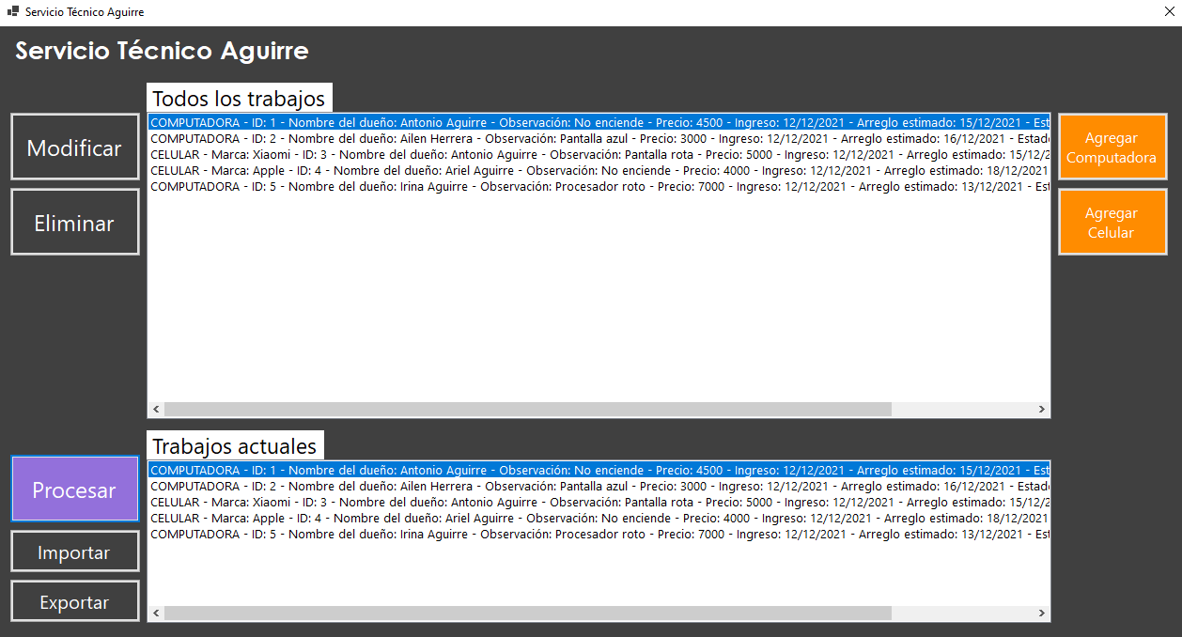

Al ejecutarse, importa el archivo .xml almacenado en la carpeta del proyecto \backup. Antes de cerrarse, deben guardarse los cambios en este con el botón “exportar”

Implementación

**Base de datos:** Clase “ADO”